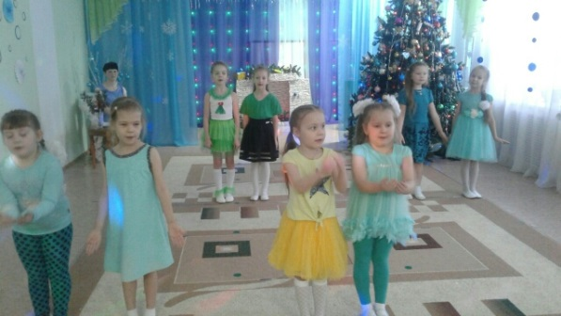
14 января 2020года в детском саду «Звездочка» для родителей прошёл традиционный рождественский благотворительный концерт «Новогодние чудеса2».
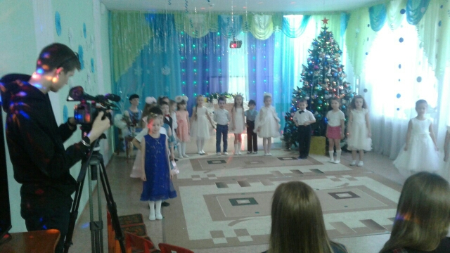
Дети пели, танцевали, водили хороводы. Была организована выставка – продажа изделий, изготовленных руками детей и сотрудников.
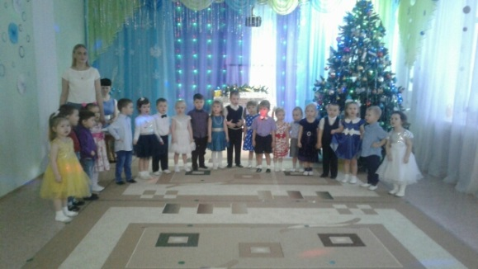
Все вырученные средства переданы на восстановление Сретенского храма. Не будем равнодушными!
